ESKULANAK HH
https://www.youtube.com/watch?v=masXI2h3qt0

ESKULANAK LH
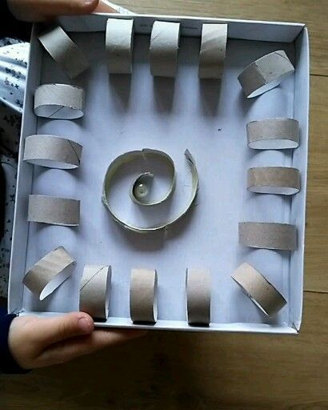
MATERIALAK:
- Kartoi kutxa baten tapa
- Komuneko paperaren tuta
- Kanika bat (edo etxean sortutako pilota bat)
- Pegamentua

